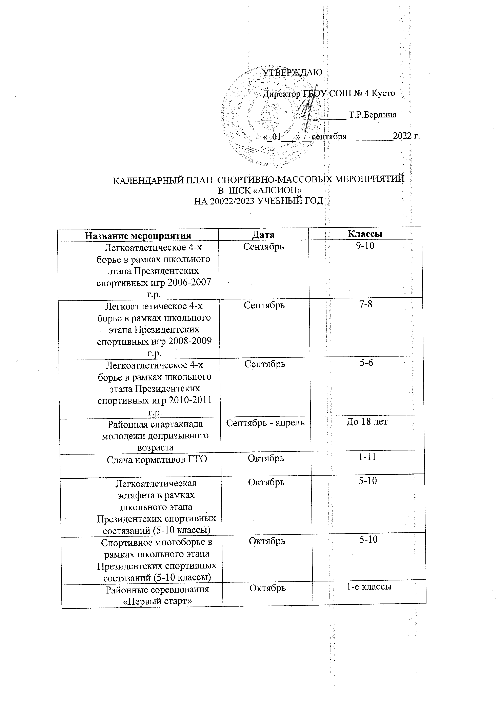
Название мероприятия | Дата |  | Классы
Легкоатлетическое 4-х борье в рамках районного этапа Президентских спортивных игр 2006-2007 г.р. | Ноябрь |  | 9-10
Легкоатлетическое 4-х борье в рамках районного этапа Президентских спортивных игр 2008-2009 г.р. | Ноябрь |  | 7-8
Легкоатлетическое 4-х борье в рамках районного этапа Президентских спортивных игр 2010-2011 г.р. | Ноябрь |  | 5-6
Легкоатлетическая эстафета в рамках районного этапа Президентских спортивных состязаний (5-10 классы) | Ноябрь |  | 5-10
Спортивное многоборье в рамках районного этапа Президентских спортивных состязаний (5-10 классы) | Ноябрь |  | 5-10
Турпоход в рамках сдачи нормативов ГТО | Ноябрь |  | 10-11
Кросс по пересечённой местности в рамках сдачи нормативов ГТО | Ноябрь |  | 4-10
Стритбол в рамках школьного этапа Президентских спортивных игр 2005-2007 г.р., 2008-2009 г.р., 2010-2011 г.р. | Ноябрь |  | 5-10
Стритбол в рамках районного этапа Президентских спортивных игр 2008-2009 г.р. | Ноябрь |  | 7-8
Стритбол в рамках районного этапа Президентских спортивных игр 2010-2011 г.р. | Ноябрь |  | 5-6
Командная поездка на экскурсию в Сваргас (футбольная секция) | ноябрь |  | 8-9
КЭС-баскет | Ноябрь-декабрь |  | 8-11
Плавание в рамках сдачи нормативов ГТО | Декабрь |  | 3-11
Стритбол в рамках Президентских спортивных игр 2006-2007 г.р. | Декабрь |  | 9-10
Волейбол в рамках школьного этапа Президентских спортивных игр 2006-2007 г.р., 2008-2009 г.р. | Декабрь |  | 6-11
Настольный теннис в рамках школьного этапа Президентских спортивных игр 2006-2007 г.р., 2008-2009 г.р., 2010-2011 г.р. | Декабрь |  | 5-11
Мастер-класс от действующего футболиста | январь |  | 9-11
Районные соревнования по спортивной стрельбе | январь |  | 9-11
Волейбол в рамках районного этапа Президентских спортивных игр 2006-2007 г.р. | Январь-февраль |  | 9-11
Волейбол в рамках Президентских спортивных игр 2008-2009 г.р. | Январь-февраль |  | 7-8
Плавание в рамках районного этапа Президентских спортивных игр 2009-2010 г.р. | Январь-февраль |  | 9-10
Плавание в рамках районного этапа Президентских спортивных игр 2008-2009 г.р. | Январь-февраль |  | 7-8
Плавание в рамках районного этапа Президентских спортивных игр 2010-2011 г.р. | Январь-февраль |  | 5-6
Городские соревнования по спортивной стрельбе | Январь-февраль |  | 9-11
Участие в футбольном турнире «Мини-футбол в школу» | Февраль-март |  | 6-8
Настольный теннис в рамках районного этапа Президентских спортивных игр 2006-2007 г.р. | Февраль-март |  | 9-11
Настольный теннис в рамках районного этапа Президентских спортивных игр 2008-2009 г.р. | Февраль-март |  | 7-8
Настольный теннис в рамках районного этапа Президентских спортивных игр 2010-2011 г.р. | Февраль-март |  | 5-6
Районные соревнования “Весёлые старты” | Март |  | 3
Участие в ежегодном футбольном турнире «Памяти Друзей» в Красном Селе | Апрель |  | 9-11
Районные соревнования “К стартам готов!” | Апрель |  | 2
Весенняя эстафета | Апрель |  | 8-11
Футбольный турнир Мини-футбол в Школу (МИШКА) | Апрель |  | 2-11
Футбольный турнир «Кожаный мяч» | Апрель-май |  | 5-11
Организация футбольного турнира между командами 8-х классов | Май |  | 8
Участие в турнире по футболу в честь победы в ВОВ | Май |  | 5 - 11

